Albano Alex 4ain
Simulazione rete con vmware
1. si configurano le 2 reti vmnet10 e vmnet11 con gli indirizzi di rete
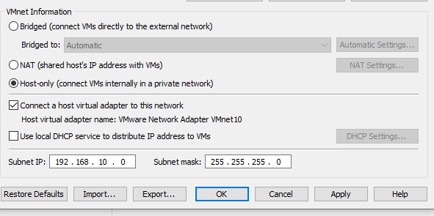
2.si imposta la rete di h1 e h2 su vment10 e h3 su vmnet11
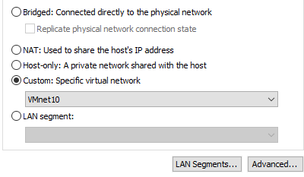
3. si configurano le schede di rete degli host h1, h2 e h3
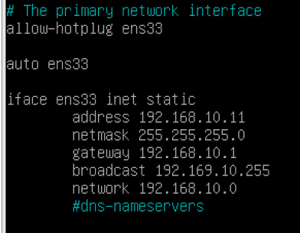
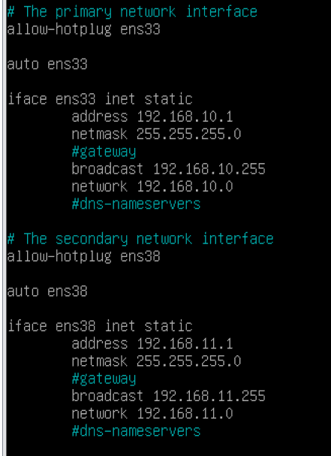
4.dopo si riavvia il servizio di networking
5. dopo aver controllato che il ping tra h1 e h2 funzioni, si inizia la configurazione di r1
6. si aggiunge una seconda scheda di rete a r1 per avere acesso a tutte e 2 le reti
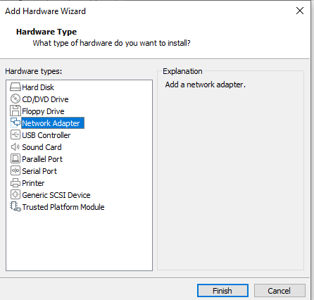
7.si configurano tutte e 2 le schede di rete in questo caso ens33 e ens38

8. si prova il ping tra
h1 e r1
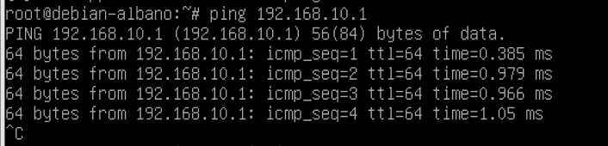
h3 e r1
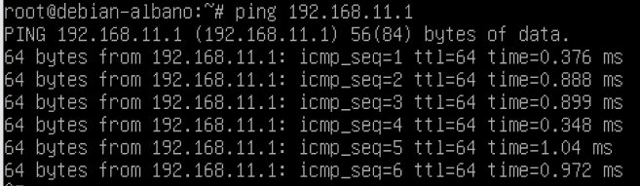
9. si inizia a configurare r1 per funzionare come router, abilitando i forward dal file di configurazione
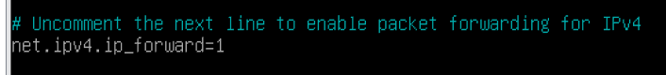
10. dopo si riavvia il servizio di networking
11. in fine si esegue il ping tra h1 e h3 in 2 reti diverse
